CORSO TERZA UNIVERSITA’ - BG

MITO ED ARTE NEL CAMMINO DELL’UMANITA’ Docente : arch. Mario Abati

8 – MORTE E RINASCITA DELL’ARTE TRA DISPERAZIONE E SPERANZA

Alla fine dell’800 e nei primi anni del 900 in campo artistico si assiste ad un fenomeno al quale nessuno avrebbe mai pensato, critica ufficiale in primis, se non come effetto di un gioco delirante o di uno sberleffo goliardico : la cosiddetta DESTRUTTURAZIONE DELLA FORMA.
Invece, letto a posteriori, nulla di più serio e di più rivoluzionario si era mai visto dall’epoca del Rinascimento.
Per la verità i tempi erano maturi per assistere a profondi rivolgimenti in ogni campo del sapere considerando le scoperte che si stavano realizzando in ambito scientifico: dalla TEORIA DELLA RELATIVITA’ di Einstein del 1905 che riformulava il concetto di spazio e di tempo per arrivare alle scoperte di Max Plank sulle particelle sub-atomiche prive di massa o alle enunciazioni di Freud sulla psicanalisi.

In arte la strada aperta da CEZANNE sulla progressiva geometrizzazione delle forme viene imboccata con decisione da PICASSO e BRAQUE, primi artefici del CUBISMO, seguiti e ripresi con entusiasmo da quasi tutti gli artisti del tempo.
La prima esposizione delle DEMOISELLES D’AVIGNON di Picasso nel 1907 desta grande scalpore in un pubblico sconcertato, diviso tra ironia, ammirazione e sarcasmo e in una critica all’inizio sospettosa e timorosa di prese in giro.
Ma il dado è ormai gettato e non si può più tornare indietro.
Si assiste così in pochissimi anni ad una fioritura febbrile e simultanea di correnti artistiche mai vista prima: nascono le AVANGUARDIE STORICHE del Novecento, dal Cubismo al Futurismo, dall’Astrattismo al Dadaismo all’Espressionismo che si mescoleranno in seguito dando origine alle più svariate ibridazioni, con riprese ed imitazioni fino ai giorni nostri.
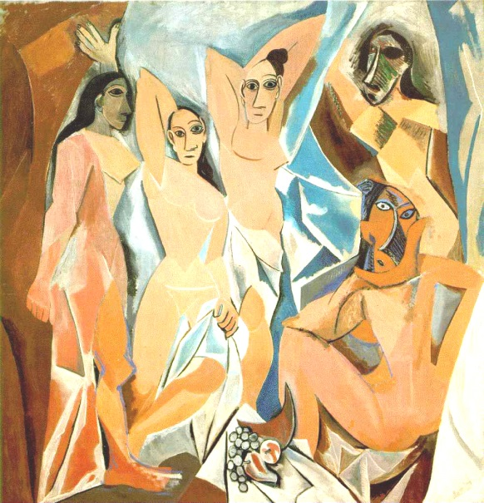

Pablo Picasso – 1907
Les demoiselles d’Avignon
New York
Museum of Modern Art

In ogni caso in diversi artisti prevale una coscienza del distacco e separazione dell’opera d’arte dalla tradizionale funzione di rappresentazione della realtà oggettiva e ancor più scade la preoccupazione che debba piacere ad un pubblico generalizzato.

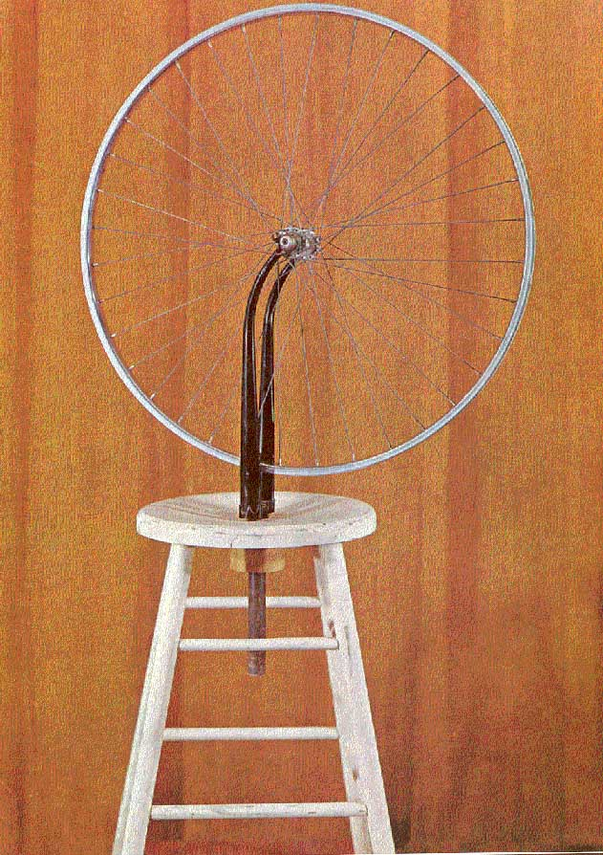
Il Cubismo scompone le forme in tessere geometriche affiancate o sovrapposte, con diversi punti di vista contemporaneamente (fronte, profilo e retro) sommando piani orizzontali, verticali, obliqui con infinite piccole varianti pari alle diverse angolature che si possono avere da diversi punti di osservazione con diverse sorgenti di luce.
La percezione della materia non è più unitaria, scompare il concetto di tempo atmosferico e tempo cronologico (non esistono né giorno né notte) gli oggetti e lo spazio si fondono, le tonalità sono quasi sempre monocrome. Prevale la sensazione di immobilità.
In una prima fase detta “analitica” è però difficile distinguere per esempio un quadro di Picasso da uno di Braque, per cui si passerà rapidamente ad una seconda fase “sintetica” più distesa e meno frammentata, con figure più riconoscibili e sicuramente più piacevoli all’occhio, con il recupero dei colori e l’uso originale di materiali svariati e comunissimi (pezzi di giornale, legno, spago,ecc.) incollati sulla tela per formare i cosiddetti COLLAGES.
Marcel Duchamp, 1913
RUOTA DI BICICLETTA
New York, Sidney Janis Gallery

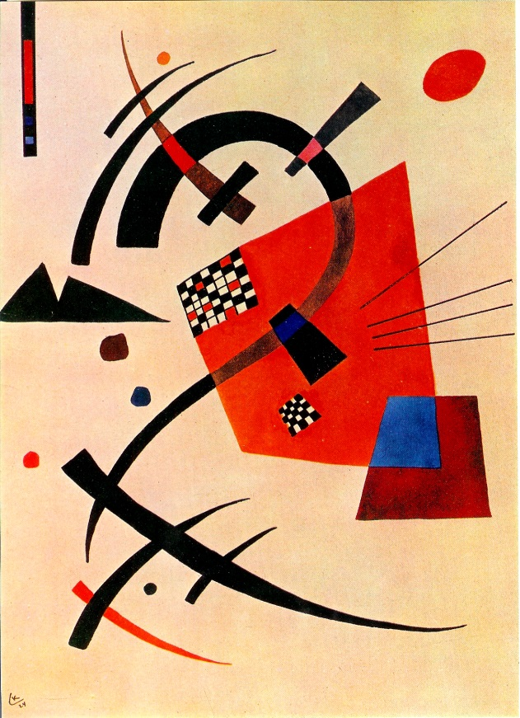
Nel 1909 il poeta FILIPPO MARINETTI pubblica a Parigi il MANIFESTO DEL FUTURISMO, una sorta di esaltazione mistica delle macchine, della velocità, del progresso tecnico, legata ad un anarchismo vitalistico misto a vago socialismo che però sfocerà in interventismo bellicista con inni deliranti alla guerra come “igiene del mondo”. La poesia futurista di Marinetti non avrà grande seguito.
Viceversa la pittura futurista avrà un impatto culturale assai più significativo, teso a superare la staticità cubista per introdurre la dimensione temporale, la quarta dimensione teorizzata da Einstein, aggiungendo l’effetto del movimento alle tre dimensioni tradizionali di un quadro, con soluzioni tecnico-visive straordinarie.
Se i Cubisti scomponevano la materia i Futuristi scompongono il movimento.
DINAMISMO DI UN AUTOMOBILE (scritto al maschile) di LUIGI RUSSOLO con gli strati d’aria violentemente compressi da un veicolo lanciato a grande velocità anticipa profeticamente le odierne gallerie del vento mentre A 300 KM SULLA CITTA’ di GERARDO DOTTORI riproduce la curvatura dello spazio prospettico prevista da Einstein quando la velocità aumenta vertiginosamente avvicinandosi a quella della luce.
A questo punto un pittore russo cosmopolita che viveva tra Germania e Francia, VASSILI KANDINSKI, si rende conto che alle continue innovazioni pittoriche del tempo non manca che la fase estrema, la più radicale : l’invenzione, l’origine, di forme pure senza più un significato riconoscibile o comprensibile, l’ASTRATTISMO.
Vassili Kandisky 1924 COMPOSIZIONE
Roma, Collezione privata
Basandosi sulle relazioni reciproche tra colori, linee, spazi, volumi e sui rapporti tra pieni e vuoti la pittura astratta, paragonandosi per altri versi alla musica, influisce sull’inconscio dell’osservatore che avverte (o non avverte) soltanto emozioni visive.
Un atto dello sguardo puro e piacevole senza intermediazioni esplicative.
Anche in questo caso è comprensibile lo sbigottimento dei contemporanei ed è altrettanto comprensibile il distacco sempre maggiore tra arte ed opinione pubblica in generale, a parte la cerchia elitaria formata da quella parte di borghesia colta, ricca e cosmopolita (allora come oggi) spesso esibizionista a sua volta, che si sentiva al di sopra del sentire comune, in sintonia con l’eccentricità artistica.
E’ vero comunque che le invenzioni geometriche della scuola russa dei SUPREMATISTI, da MALEVICH a EL LISSITSKJI, lucide e schematiche, possedevano un rigore formale, una nitidezza, uno studio accurato delle proporzioni e dei moduli di valore e fascino indubitabili.

Tutto questo subisce però una brusca interruzione allo scoppio della prima guerra mondiale.
Molti artisti sono richiamati alle armi, altri si arruolano volontari, altri preferiscono rifugiarsi in Svizzera scoraggiati e delusi dalla follia bellica, mescolandosi ad una eterogenea folla di fuggiaschi, sbandati, esuli politici, faccendieri di vario genere.

E proprio in Svizzera a Zurigo nel 1916 viene fondato il movimento DADAISTA da TRISTAN TZARA e HUGO BALL, movimento che dichiara ufficialmente la MORTE DELL’ARTE, arte
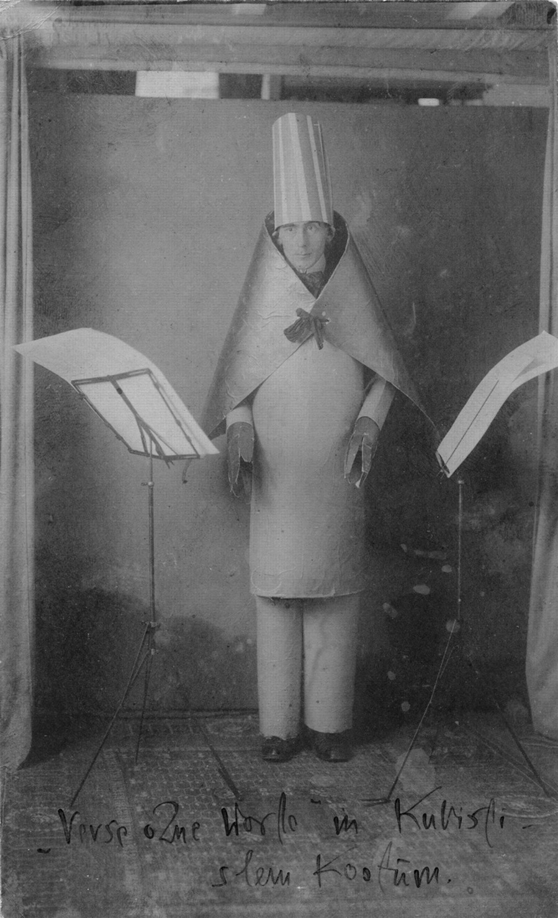
ormai inutile e fallita in un mondo preda della follia della guerra dove massacri e sofferenze sono l’essenza del quotidiano.

Hugo Ball apre il CABARET VOLTAIRE, un bar-spettacolo dove si svolgono serate all’insegna di rappresentazioni dissacranti, provocatoriamente sgangherate, senza alcun senso apparente, una sorta di teatro dell’assurdo ante-litteram che induceva spesso reazioni del pubblico altrettanto scomposte con sedie e tavoli rovesciati, insulti e urla. L’atmosfera da “cupio dissolvi” era probabilmente l’obiettivo di Ball e dei suoi collaboratori, ma nello stesso tempo altri artisti avevano preso la palla al balzo ed avevano iniziato a realizzare, usando i materiali più disparati come nei collages cubisti, opere volutamente al limite del ridicolo che schernivano il concetto stesso di arte. Pareva che l’arte fosse davvero morta e sepolta. Ma non era così.
Esiste sempre qualcuno che crede nella finzione ed esiste sempre qualcuno in grado di fagocitare quella finzione facendone fonte di guadagno.
Anche le opere più assurde vengono messe sul mercato e trovano in tempi grami compratori in vena di svago stravagante o abili investitori che subodorano futuri affari. Cabaret Voltaire, 1916

Ma sono gli artisti stessi a rendersi conto ben presto di una situazione priva di sbocchi culturali autentici e la reazione al caos dadaista non tarderà a prodursi a conclusione della prima guerra mondiale con la ripresa “politica” del Surrealismo (che si propone dichiaratamente di far emergere la parte migliore dell’essere umano sulle ali della Rivoluzione d’Ottobre) e con la corrente italiana di NOVECENTO che intende recuperare e reinterpretare i valori classici di ponderazione, misura e serenità, parte integrante e profonda di ogni essere umano. Da Novecento emerge un artista di grande spessore, Mario Sironi, autore all’inizio della sua carriera di desolate PERIFERIE URBANE, quasi prive di vita, con colori scuri e terrosi, ma in seguito più aperto e poetico, protagonista del cosiddetto REALISMO MAGICO insieme a CASORATI, CAMPIGLI ed altri. L’ambigua e discutibile adesione al fascismo di Sironi non gli impedì di realizzare opere di grande valore, del tutto prive di quell’enfasi retorica propria del regime, anzi, fondamentalmente malinconiche, quasi fredde e distaccate, a dimostrazione che l’arte va oltre qualsiasi ideologia ed è difficilmente coercibile.
In Germania, uscita perdente dal conflitto ed in condizioni economiche disastrose, si afferma invece la NUOVA OGGETTIVITA’, corrente fortemente impegnata che denuncia le ingiustizie sociali rappresentando in modo beffardo e volutamente schematico le caste al potere e la forbice sempre più allargata tra grandi masse di lavoratori impoveriti e ricche lobby di profittatori.
La caotica situazione tedesca purtroppo divenne terreno fertile per l’ascesa del nazismo che sfociò poi, come sappiamo, in una delle tragedie più sconvolgenti della storia dell’umanità.

MANCANZA DI CERTEZZE ED ECLETTISMO CONTEMPORANEO

Dopo la seconda guerra mondiale la sconfitta del nazismo, lungi dal portare un clima di speranza e di pace, lascia ferite incancellabili, guerra fredda, spettri nucleari e il mondo diviso in due blocchi contrapposti; il clima culturale dominante scivola lentamente in una sorta di relativismo che rimanda sempre a qualcos’altro, permeato da un’assenza di certezze che a sua volta incide inevitabilmente su tutta l’arte.
L’Europa inizia a perdere la sua funzione di centro culturale mondiale sostituita dal mondo anglosassone (americano) dove si affaccia una generazione di giovani artisti promotori dell’ESPRESSIONISMO ASTRATTO, dal 1945 al 1960 , fautori di un’arte in cui i sentimenti non possono avere aspetto fisico (quindi sono astratti); artisti permeati da un pessimismo di fondo che li porta spesso ad usare soltanto il NERO SULLA TELA BIANCA.
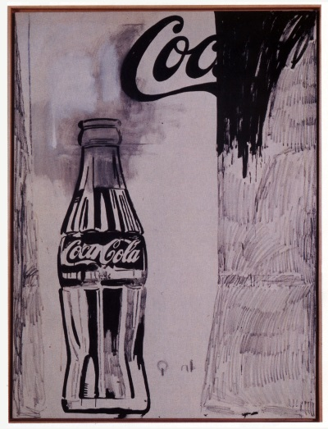
FRANZ KLINE e JACKSON POLLOCK realizzano opere di grandissime dimensioni per dare ampio respiro alla GESTUALITA’ facendo gocciolare il nero o il colore direttamente sul quadro steso per terra o spruzzandolo circolarmente come si fa con i prodotti per incerare i pavimenti.
L’atto pittorico non è più soltanto estro creativo, ma parte integrante di un’esistenza tormentata e problematica. Si ripropone il mito dei pittori maledetti alle prese con alcool e droga, ricercati dai galleristi proprio per quell’atmosfera di brivido e dissipazione presenti nelle loro opere.
Al vertice di questa categoria di artisti si pone l’inglese FRANCIS BACON teso a mostrare ossessivamente con figure distorte e deformate l’atrocità della condizione umana, l’inanità degli sforzi, la prevaricazione e la violenza come uniche regole del vivere, riflessi anche delle sue esperienze giovanili.
A questa visione angosciosa e cerebrale si oppone una nuova corrente artistica, sempre in America a partire dagli anni ’60, figlia del nuovo boom economico, chiamata POP ART (o New Dadaism) legata ai miti contemporanei della società dei consumi, del divismo e della pubblicità.
Andy Warhol, COCA COLA ART 1960
New York, Collez. privata

La cosiddetta AFFLUENT SOCIETY viene rappresentata, spesso ironicamente in una sorta di gioco festoso, proponendo da una parte la demistificazione dell’oggetto-simbolo (ad es. la bottiglia di Coca Cola) e dall’altra l’aspetto estetico affascinante dello stesso oggetto riprodotto fuori scala.

Inutile ricordare come già Dadaismo e Surrealismo proponevano analoghi aspetti nell’arte, ma con presupposti e finalità completamente diversi.

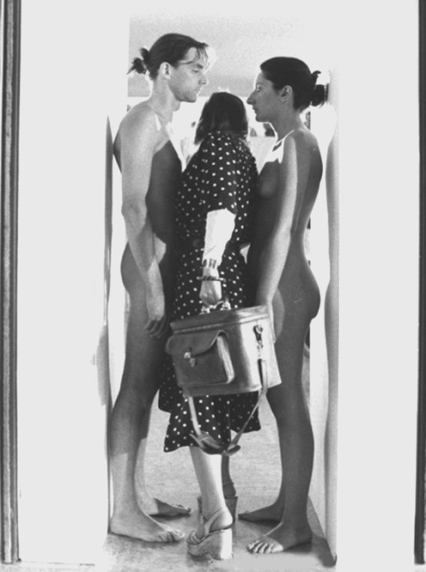
Oggetti di uso comune, pagine di fumetti ingrandite, mozziconi di sigaretta, carrelli della spesa e quant’altro affollano l’universo variopinto dei Nuovi Dadaisti capeggiati dall’abile ex pubblicitario ANDY WARHOL che ha capito per primo il desiderio infantile della gente di acquistare tutto ciò di cui NON ha bisogno.
Tutto è permesso, ogni stravaganza può diventare arte a patto che vi sia qualche importante gallerista disposto ad esporla.
Dai prodotti di scarto del corpo umano di PIERO MANZONI all’utilizzo dello stesso corpo umano come fenomeno di espressione artistica il passo è breve.
Per la prima volta a qualcuno viene l’idea di USARE IL PROPRIO CORPO in gallerie d’arte come esperimento per emozionare, o divertire, o provocare un pubblico variopinto di addetti ai lavori. Nasce la BODY ART, arte del corpo.
Nulla di nuovo verrebbe da dire : da che mondo è mondo gli sportivi, gli attori, la gente di spettacolo e perché no le escort (come si dice oggi) gestiscono le proprie attitudini fisiche e mentali alla spettacolarizzazione di se stessi purché qualcuno sia disposto a pagare le loro prestazioni.
Marina Abramovic PERFORMANCE
1976 Bologna, Gall. Comunale

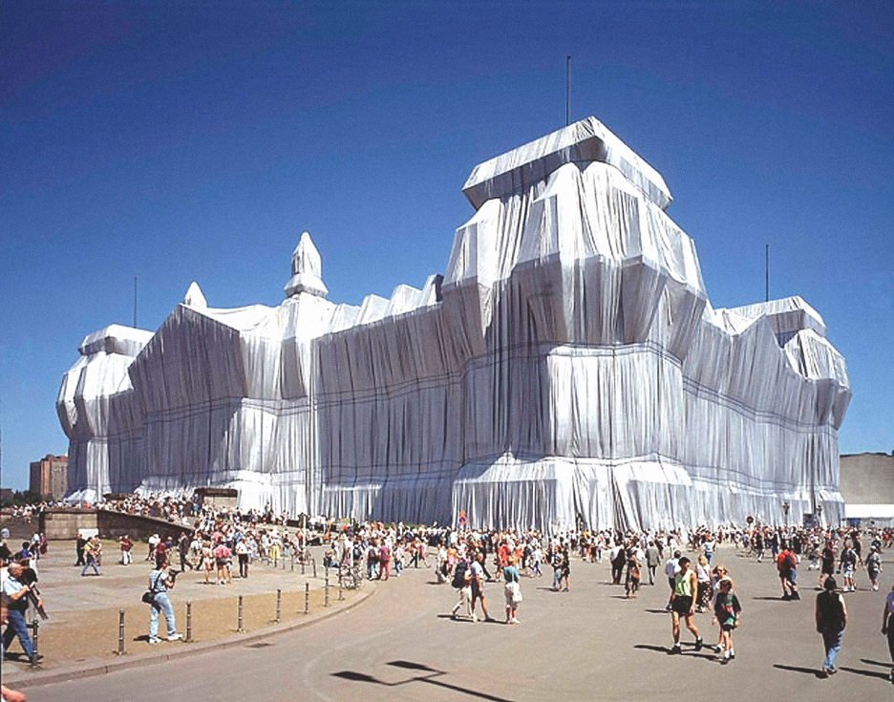
Ma qui il caso è diverso.
Qui è sottesa una filosofia dell’esistenza più sottile e più intima : esercitare un autocontrollo totale delle proprie facoltà come il cultore di yoga o il fachiro indiano senza però arrivare allo stato di trance o di ascesi mistica, ma rimanendo sensibili a qualsiasi sollecitazione fisica e mentale proveniente dall’esterno. Come nell’antico teatro greco le emozioni indotte nello spettatore porteranno allo stato finale di catarsi o purificazione interiore.
Ciò però comporta per il/la protagonista anche rischi notevoli di natura fisica, che possono sfociare in pratiche al limite del masochismo con ferite o piccole mutilazioni auto inferte o inferte dalla parte di pubblico invitata ad interagire, come a volte è successo alla musa indiscussa della Body Art: la serba Marina Abramovic.
Christo REICHTAG WRAPPED Berlino 1995
Per la verità l’origine della Body Art appartiene ad un’artista giapponese, YOKO ONO (che diventerà poi famosa sposando il cantante dei Beatles John Lennon) protagonista a New York nel 1965 di una performance intitolata CUT, il taglio, in cui il pubblico era invitato a salire sul palco a tagliarle il vestito a piccole strisce mentre lei, seduta a terra, rimaneva immobile come una statua.
La Abramovich ha ripreso le modalità di Yoko Ono ampliandole e portandole a livelli per certi versi discutibili (farsi avvolgere dalle spire di un serpente o rotolarsi dentro un mucchio di ossa e carne in putrefazione per tre giorni) dichiarando da un lato un obiettivo di terapia psicologica fondamentale per la maturazione della sua personalità e dall’altro il coinvolgimento dello spettatore in un processo di riflessione sul rapporto con gli altri. Discutibile? Certamente, ma nel 1997 le viene conferito il Leone D’Oro alla Biennale d’Arte di Venezia, anche se per motivi più politici che artistici, legati alle tragedie della guerra civile in Kossovo allora in atto.

Una finalità diversa del corpo umano, più ironica e distaccata, viene perseguita dagli artisti americani della corrente dell’IPERREALISMO, a partire da DUANE HANSON per finire a RICHARD ESTES.
Duane Hanson costruisce con plastica, fiberglass e altre sostanze figure umane a grandezza naturale, dall’idraulico al clochard, dalla massaia al turista, più reali del reale e le posiziona in luoghi di passaggio come angoli di strade o stazioni d’autobus allo sguardo di persone frettolose e distratte che non si accorgono della finzione. L’effetto è davvero sbalorditivo, certamente nella realizzazione perfetta dei corpi e nell’espressione incredibilmente realistica dei volti, ma soprattutto per l’atteggiamento della gente che li guarda di sfuggita rivolgendo loro convenevoli del tipo “oggi l’autobus è in ritardo…” e rendendosi conto poi con sorpresa (e divertimento) di interloquire con dei manichini.

La voglia di sbalordire a grande scala appartiene invece alla LAND ART che per la prima volta pone l’attenzione sul TERRITORIO per nobilitarlo al rango di arte.
Non occorre scomodare i meravigliosi terrazzamenti delle risaie asiatiche, strappati palmo a palmo agli scoscendimenti montuosi, per capire come durante i secoli il lavoro umano abbia prodotto vere e proprie opere d’arte volte alla sopravvivenza in piena armonia con la natura, ma in effetti la violenza sulla natura stessa prodotta da uno sconsiderato sfruttamento viene spesso dimenticata e l’obiettivo degli artisti della Land Art è proprio quello di richiamare l’attenzione su meraviglie esistenti che la distratta e frettolosa civiltà di massa non guarda più, oppure dimentica, oppure apprezza soltanto quando va in vacanza.
SPIRAL JETTY è una chilometrica spirale di terriccio e sassi realizzata nel Lago Salato dello Utah, un omaggio allo spirito della natura che ricorda la misteriosa sacralità dei Geoglifi Nazca nel deserto peruviano. E’ un’opera che si può apprezzare soprattutto dall’alto e destinata ad essere consumata e inghiottita a poco a poco dalla natura stessa in un lento processo di riassorbimento.

Dovrebbero essere omaggi alla materia e alla sua complessa funzione sociale anche le cosiddette INSTALLAZIONI che si pongono in genere come espressione di una società relativista, simboli del quotidiano che rimandano sempre a qualcos’altro.
Forse per questo le tremende sculture di DAMIEN HIRST o di MARC QUINN, capifila della corrente inglese degli Young British Artists, propongono l’orrore e il disfacimento come l’essenza del nostro tempo. Un teschio composto di diamanti per un valore di 30 milioni di dollari è stato poi venduto per 100 milioni di dollari e rappresenta per l’artista la contraddizione dell’esistenza : un ammonimento alla caducità dove tutto è destinato a scomparire, anche la più grande ricchezza e bellezza, come nel capolavoro del Guercino ET IN ARCADIA EGO. La stessa VIRGIN MOTHER (Vergine Madre) di Hirst, raccapricciante statua alta dodici metri, mostra una donna incinta la cui metà sinistra è un’immagine naturale e liscia di gestante nuda mentre la destra è scarnificata a strati come in un trattato di anatomia mostrando teschio, tessuti adiposi, fasci muscolari e un feto pronto a nascere. L’analogia con i disegni anatomici di Leonardo da Vinci sarebbe evidente, ma il titolo “Vergine Madre” ci rimanda alle tematiche scienza-religione, nascita-morte preferite da Hirst, trasformate come il teschio di diamanti summenzionato in un beffardo e provocatorio “carpe diem” del valore di diversi milioni di dollari.
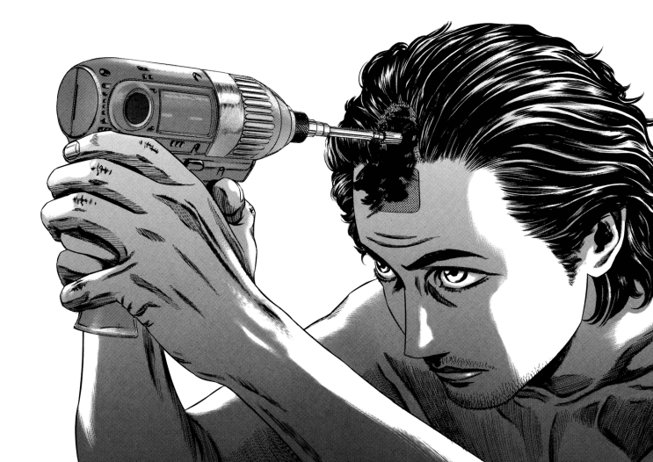
Appare evidente la contraddizione intrinseca e non risolvibile di un’arte che tende a rappresentare i malesseri della società e contemporaneamente ne viene fagocitata e monetizzata : è il suo destino, ma diciamo pure che agli artisti fa comodo.
Così come appare inevitabile nelle società più ricche una quotidiana ESTETICA DELLA VIOLENZA, rintracciabile nei telegiornali che descrivono morbosamente il numero e le posizioni delle coltellate inferte alla vittima dall’assassino di turno (meglio se giovane per l’audience) mentre la vittima sfumerà in una lontana astrazione. Ciò che interessa è l’atto, appunto l’estetica della violenza; ci affascina il colpevole, nuovo eroe sul quale disquisire in interminabili show televisivi mentre la vittima diventa solo un supporto.
Il fascino dell’orrore non è una novità, il romanticismo aveva creato nell’800 il mostro di FRANKENSTEIN, ma soltanto dagli ultimi anni 70’ si manifesta una proliferazione impressionante di pubblicazioni e films con soggetti raccapriccianti alla ricerca della provocazione e trasgressione oltre ogni limite, con tipologie e generi precisi e ben studiati, soprattutto assai remunerativi. Perché alla fine è sempre una questione di merci nel trionfo del libero mercato.
Ma almeno in questo caso non si parli di arte, per favore.

Mario Abati

